Дикорастущие и культурные растения

1. Общее и различия ели и яблони
Определите, чем ель и яблоня похожи и чем различаются?
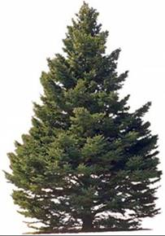 |  | 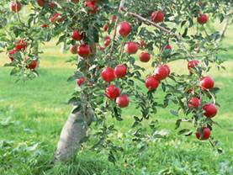
Рис. 1 (Источник) |  | Рис. 2. (Источник)
Общее у них то, что это деревья. Оба дерева приносят пользу. Различие заключается в том, что ель растет в лесу, а яблоня – в саду. Ель растет сама по себе, а за яблоней ухаживает человек.
Почему человек сажает яблони и ухаживает за ними? Делает он это не случайно, а для того, чтобы получить с этого дерева вкусные и сладкие плоды.
Из нашего примера можно сделать вывод. Одни растения растут сами по себе, за ними никто не ухаживает. Такие растения получили название дикорастущие – растущие без помощи человека. Другие растения человек специально выращивает, ухаживает за ними. Такие растения называются культурными.

2. 2 группы растений: дикорастущие и культурные
Внимательно рассмотрите рисунки и распределите их в группы: дикорастущие и культурные.
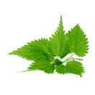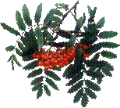
Рис. 3 (Источник), рис. 4 (Источник)
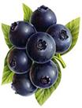
Рис. 5 (Источник)
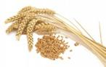
Рис. 6 (Источник), рис. 7 (Источник)

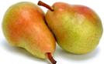
Рис. 8 (Источник)
На картинках 3, 4, 5 изображены дикорастущие, а на рисунках 6, 7, 8 – культурные растения.

3. Происхождение культурных растений
Растения не всегда были культурными. В древности все растения были дикорастущими. Наши предки занимались охотой и собирательством. Они собирали различные растения и их плоды. Иногда за нужными растениями приходилось идти очень далеко. Но вот однажды люди заметили, что в том месте, где они перетирали зерна, выросли колоски. Люди догадались, что это проросли зерна. Теперь человек стал выращивать нужные растения около своего жилища. Ухаживать за ними, поливать, охранять посевы от диких животных. Лучшие семена стали отбирать, сохранять и сеять, получая богатый урожай. Так многие растения стали культурными.

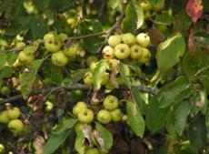 |  | 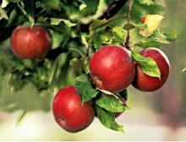
Рис. 9 (Источник) |  | Рис. 10. (Источник)
Плоды дикой яблони мелкие, кислые. А плоды садовой яблони крупные и сладкие.

4. Новые виды растений
Отбирая лучшие крупные плоды, человек научился выращивать новые виды растений. Вам хорошо известна капуста, а как выглядит дикая капуста? Какую капусту сейчас выращивает человек?
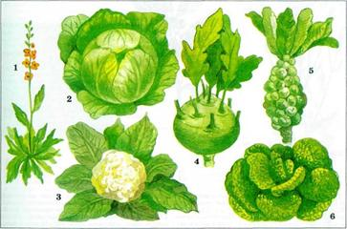
Рис. 11 (Источник)
На рисунке изображены различные виды капусты: 1) Дикая капуста; 2) Белокочанная; 3) Цветная; 4) Кольраби; 5) Брюссельская; 6) Савойская.
А есть еще декоративная капуста. Ее выращивают на клумбах.
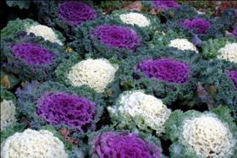
Рис. 12 (Источник)

5. Загадки
Закрепим полученные знания, разгадаем загадки. Назовите растение, указав 1) дерево, кустарник или травянистое растение; 2) культурное или дикорастущее растение.
Посадили зернышко –
Вырастили солнышко.
Рис. 13 (Источник)
Подсолнух – это культурное травянистое растение.
Я прихожу с подарками,
Блещу огнями яркими,
Нарядная, забавная,
На Новый Год я главная.
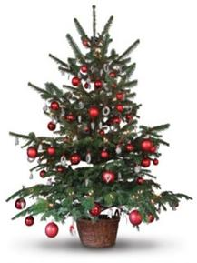
Рис. 14 (Источник)
Ель – дикорастущее дерево.
Цветет он майскою порой,
Его найдешь в тени лесной:
На стебельке, как бусы в ряд,
Цветы душистые висят.
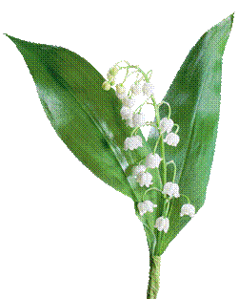
Рис. 15 (Источник)
Ландыш – дикорастущее травянистое растение.
Он шипы свои выставил ловко,
А шипы у него как иголки.
Но мы не шипы у него соберем,
Полезных плодов для аптеки нарвем.
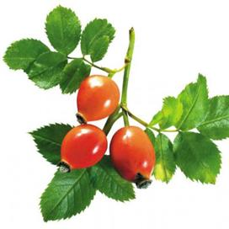
Рис. 16 (Источник)
Шиповник – дикорастущий кустарник.

Растения делятся на дикорастущие и культурные. Чтобы получить урожай, человек должен ухаживать за культурными растениями. Только в этом случае он поучит богатый урожай.

